ŘEŠENÍ PRO PEDAGOGY:

- BYL JEDNOU JEDEN SKŘÍTEK JMÉNEM MUSÍK.
- SKŘÍTEK MUSÍK ZVEDL HLAVU K NEBI.
- NA NEBI BYLA DUHA.
- ŘEKL SI: „NA KONCI DUHY BUDE POKLAD!“
- A TAK SE VYDAL NA CESTU ZA POKLADEM. ŠEL DLOUHO LESEM, ŠEL A ŠEL.
- DOŠEL AŽ NA KONEC DUHY.
- TAM POTKAL JINÉHO SKŘÍTKA.
8. ČASEM SE STALI NEJLEPŠÍMI PŘÁTELI.
MUSÍK TAK POZNAL, ŽE POKLAD OPRAVDU
NAŠEL. PŘÁTELSTVÍ.
1. 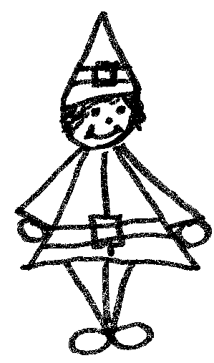2. 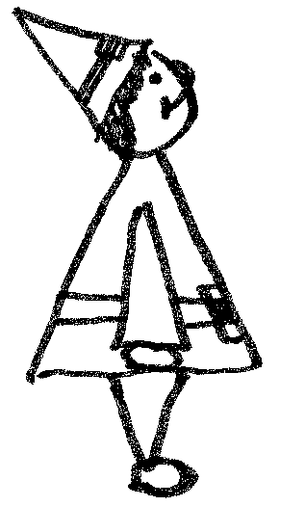 3. 
4. 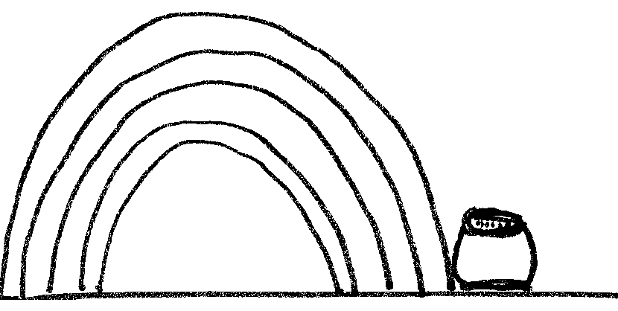 5. 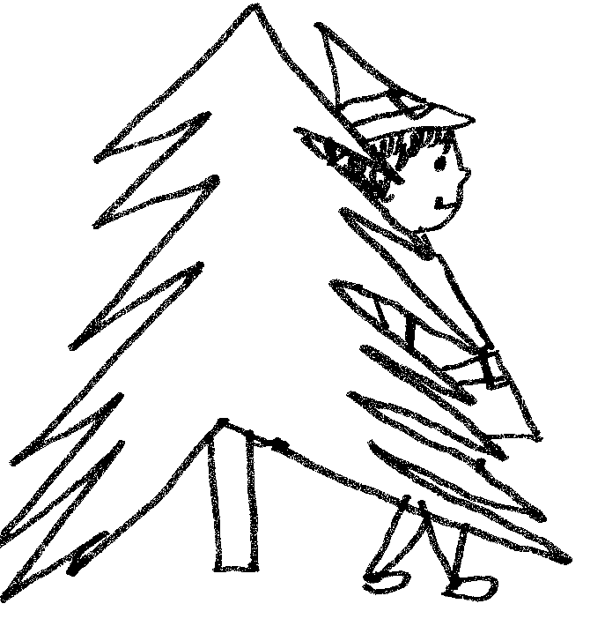

6. 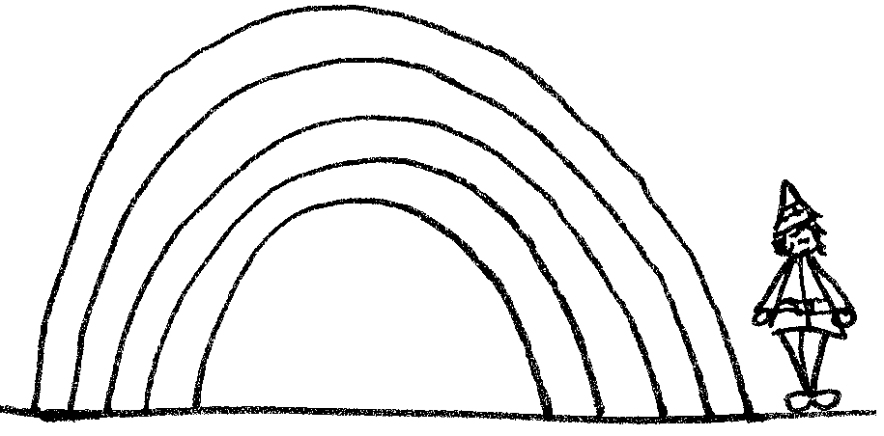 7. 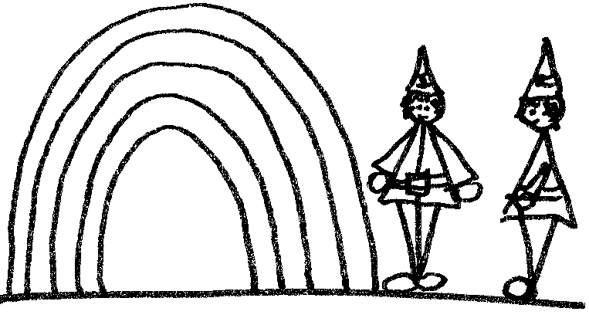
8. 

